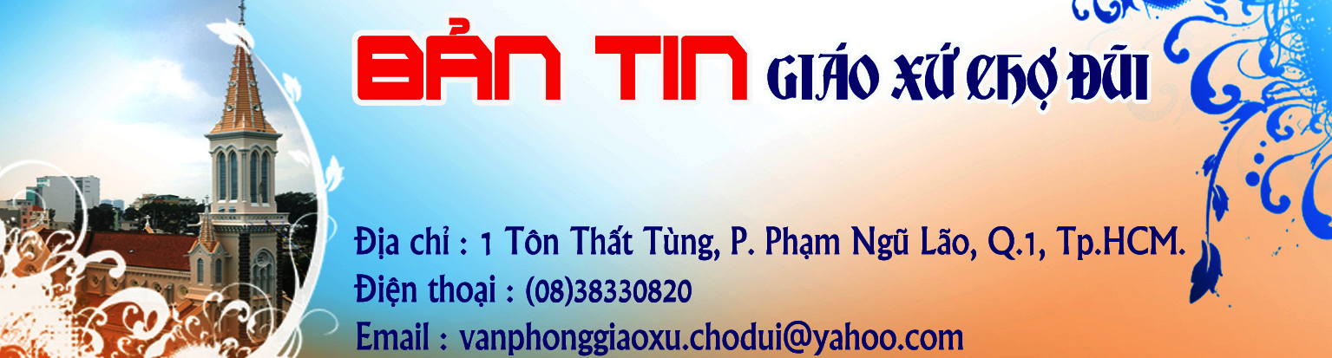
Số 475* Năm 10/ 2021 * Chúa nhật 09/ 05/ 2021

Lm. Ernest Nguyễn Văn Hưởng
Vừa qua trang mạng xã hội ghi lại và bàn luận về hai đời sống của hai kitô hữu : một là của em Phêrô-Khoa Nguyễn Văn Nhã. “Chiều 30.4, khi tắm biển tại xã Phú Thuận (H.Phú Vang, Thừa Thiên-Huế), phát hiện 3 bạn nữ bị đuối nước, sóng cuốn xa bờ nên bơi ra ứng cứu. Sau khi cứu được 3 bạn nữ, Nhã đuối sức và bị sóng dữ cuốn trôi. Sau hơn 30 phút, thi thể của Nhã được Đội cứu hộ tại bãi biển tìm thấy.
Sau vài ngày nằm trong chiếc áo quan nhỏ gọn, Phêrô-Khoa Nguyễn Văn Nhã được đưa đến nhà thờ giáo họ Đồng Lăng (xã Quỳnh Yên, H.Quỳnh Lưu, Nghệ An) để cùng hiệp dâng Thánh Lễ cầu nguyện cho Nhã. Hành động của Nhã đã chứng minh cũng rằng Nhã đã quên mình vì người khác và nhất là đã để lại tấm gương sáng của người Kitô hữu.”
Hai là của danh hài HL, một người đã được Rửa tội nhưng rồi đã rời khỏi đạo công giáo và theo hay thực hành kiểu tín ngưỡng khác. Đây là một trong những trường hợp mà vài người công giáo đã làm, công khai âm thầm rời bỏ công giáo.
Hai trường hợp nầy cũng cho thấy đời sống kitô hữu không dừng lại ở chỗ chịu bí tích Rửa tội mà thôi nhưng là cả cuộc đời, cuộc đời theo Đức Kitô.
Cuộc đời theo Đức Kitô là cuộc đời chọn lựa giữa hai con đường : con đường sống và con đường chết. Dĩ nhiên chúng ta hướng về con đường sống là cố gắng làm theo hướng dẫn của Đức Kitô để chúng ta đồng hình, đồng dạng với Đức Kitô và được sống đời đời nhờ Đức Chúa Cha đối xử với chúng ta như Người Con Yêu dấu của Ngài. Đừng quá tự hào về công nghiệp, việc tốt lành của chúng ta vì chúng chưa chắc đã bù được những thiệt hại mà chúng ta đã làm.

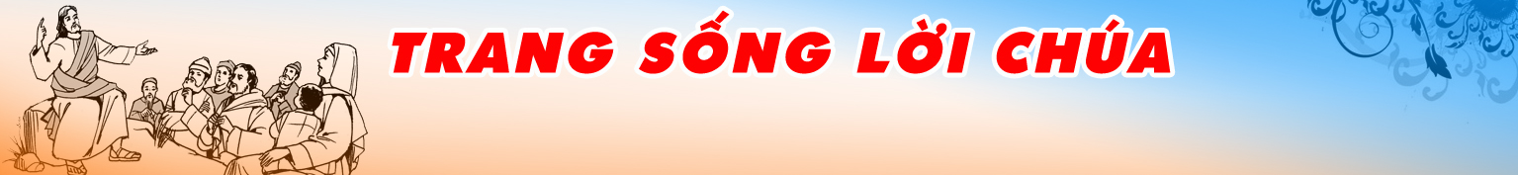
09/05/2021 CHÚA NHẬT VI PHỤC SINH- b

TÌNH YÊU MẠNH HƠN SỰ CHẾT
“Không có tình thương nào cao cả hơn tình thương của người hy sinh tính mạng vì bạn hữu của mình.” (Ga 15,13)
Suy niệm: Theo lẽ tự nhiên, đã làm người ai cũng muốn sống, sống sung túc, sống lâu, sống đẹp; khi sự sống bị đe doạ, người ta làm tất cả những gì có thể để giành giật lại sự sống. Ngay cả những người chán ngán muốn từ bỏ cuộc sống này, tự thâm tâm, họ cũng muốn tìm kiếm một cuộc sống khác tốt đẹp hơn. Nhưng vấn đề ở chỗ sự sống họ tìm kiếm là sự sống nào, và cách tìm kiếm của họ có đưa đến sự sống đích thực hay không. Với Chúa Giêsu sống tức là yêu thương, và con đường dẫn đến sự sống chính là băng qua sự chết. Ngài yêu nhân loại nên Ngài bằng lòng chịu chết để con người được sống và sống dồi dào. Trong Bí Tích Thánh Thể, Chúa trao ban mỗi ngày: “Này là Mình Thầy sẽ bị nộp vì anh em.” Chỉ có “tình yêu mạnh hơn sự chết” của Chúa đến mức đó mới làm cho con người được sống và sống hạnh phúc.
Mời Bạn: Cuộc sống của bạn còn nhiều khổ đau và bế tắc vì thiếu yêu thương. Mời bạn xét lại tình yêu của mình trong tương quan với Chúa và đối với tha nhân: vợ chồng, con cái, bạn bè lối xóm, người nghèo khổ bất hạnh chung quanh…. Bạn có dám hy sinh vì yêu thương họ như Chúa yêu ta không?
Sống Lời Chúa: Làm một việc hy sinh nho nhỏ để phục vụ những người mà bạn thường tiếp xúc hằng ngày.
Cầu nguyện: Lạy Chúa Giêsu, Chúa đã yêu con bằng cách chết trên thánh giá để ban cho con sự sống đời đời. Xin cho con cảm nghiệm được sức mạnh của tình yêu Chúa, một “tình yêu mạnh hơn sự chết”, để con biết yêu thương những người mà con vẫn gặp gỡ hằng ngày như Chúa yêu thương con. Amen.
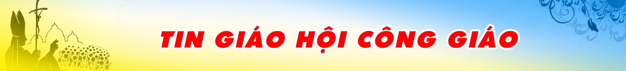

- Công bố Sứ điệp của ĐTC nhân Ngày Người Di dân và Tị nạn năm 2021
Trong sứ điệp nhân Ngày Thế giới Người Di dân và Tị nạn năm 2021, Đức Thánh Cha Phanxicô nhấn mạnh tầm quan trọng của tính hòa nhập và tình huynh đệ. Ngài nói rằng một “chúng ta” ngày càng rộng lớn hơn sẽ giúp đổi mới gia đình nhân loại, xây dựng một tương lai công lý và hòa bình, và đảm bảo rằng không có ai bị bỏ lại phía sau.
Sáng ngày 6/5, Phân bộ Di dân và Tị nạn trực thuộc Bộ Phục vụ Phát triển Con người Toàn diện đã họp báo công bố Sứ điệp của ĐTC nhân Ngày Người Di dân và Tị nạn năm 2021, có chủ đề: Tiến tới một “chúng ta” ngày càng rộng lớn hơn.
Ngày Thế giới Người di dân và Tị nạn được cử hành hàng năm vào Chúa Nhật cuối cùng của tháng Chín. Đó là ngày dành để bày tỏ sự quan tâm và thể hiện tình liên đới đối với những người dễ bị tổn thương khi di tản; để cầu nguyện cho họ khi họ phải đối mặt với nhiều thách thức và nâng cao nhận thức về những cơ hội mà người di cư mang lại. Ngày này năm nay sẽ được cử hành vào ngày 26/9.
"Chúng ta"
Trong sứ điệp, trước hết, trình bày về lịch sử của ý niệm “chúng ta”, Đức Thánh Cha khẳng định rằng nó đã có trong chương trình sáng tạo của Thiên Chúa, khi Người tạo dựng con người, nam và nữ, khác nhau nhưng bổ sung cho nhau (xem St 1,27-28). Và Người cứu độ toàn thể nhân loại. "Chúng ta" đã có ở khởi đầu và kết thúc của lịch sử cứu độ và ở tâm điểm của các mầu nhiệm của Chúa Giê-su.
"Chúng ta" bị thương tích và biến dạng
Nhưng hiện nay, cái “chúng ta” này bị đổ vỡ và phân mảnh, bị thương tích và biến dạng do các hình thức chủ nghĩa dân tộc hẹp hòi và hiếu chiến và chủ nghĩa cá nhân cực đoan. Những người chịu hậu quả nhất của điều này là những người bị xem là người khác: ngoại kiều, người di dân, người bị gạt ra bên kề, những người sống trong những vùng ngoại biên của cuộc sống.
Đức Thánh Cha đưa ra lời kêu gọi kép: đến các tín hữu Công giáo và đến mọi người trên thế giới, để cùng nhau tiến tới một “chúng ta” ngày càng rộng lớn hơn.
Một Giáo hội Công giáo hơn
Với các tín hữu Công giáo, Đức Thánh Cha kêu gọi dấn thân để trung thành hơn với căn tính “Công giáo” của chúng ta, như thánh Phao-lô nhắc cộng đoàn Ê-phê-sô: “Chỉ có một thân thể, một Thần Khí, cũng như anh em đã được kêu gọi để chia sẻ cùng một niềm hy vọng. Chỉ có một Chúa, một niềm tin, một phép rửa” (Ep 4, 4-5).
Đặc tính Công giáo và tính hoàn vũ của Giáo hội phải bao gồm mọi lứa tuổi. “Các tín hữu Công giáo được mời gọi làm việc cùng nhau, mỗi người ở giữa cộng đồng của mình, để làm cho Giáo hội trở nên hòa nhập hơn bao giờ hết, khi thực hiện sứ mạng được Chúa Giê-su giao phó cho các Tông đồ (xem Mt 10,7-8).”
Cụ thể, ngày nay, “Giáo hội được mời gọi đi đến các đường phố, các vùng ngoại biên của cuộc sống để chữa lành các vết thương và tìm kiếm người lạc lối, không thành kiến hay sợ hãi, không chiêu dụ tín đồ, nhưng sẵn sàng mở rộng căn lều của mình để đón nhận mọi người”, trong đó có nhiều người di dân và tị nạn, người tản cư và nạn nhân của nạn buôn người.
Theo Đức Thánh Cha, “Làn sống di dân có thể được xem là ‘biên cương’ mới cho sứ vụ, một cơ hội đặc biệt để loan báo Chúa Ki-tô và làm chứng cho đức tin Ki-tô trong tinh thần bác ái và sự tôn trọng sâu sắc dành cho các cộng đồng tôn giáo khác.”
Một thế giới bao gồm hơn
Tiếp đến Đức Thánh Cha kêu gọi mọi người trên thế giới cùng nhau tiến đến một “chúng ta” ngày càng rộng lớn hơn, để canh tân gia đình nhân loại, cùng nhau xây dựng một tương lai công bằng và hòa bình, và bảo đảm không ai bị bỏ lại đàng sau.
Được cảm hứng từ biến cố Ngũ Tuần trong sách Công vụ Tông đồ (2, 9-11), Đức Thánh Cha kêu gọi nỗ lực phá đổ những bức tường ngăn cản chúng ta và xây dựng các nhịp cầu kiến tạo văn hóa gặp gỡ, với ý thức sâu sắc về mối liên kết sâu sắc của chúng ta. Ngài nói rằng các phong trào di dân là cơ hội để chúng ta vượt qua sợ hãi và để cho mình được phong phú bởi sự đa dạng khả năng của mỗi người.
Cùng nhau ước mơ
Và cuối cùng, Đức Thánh Cha nói: “Chúng ta được mời gọi để cùng nhau mơ ước, không sợ hãi, như một gia đình nhân loại duy nhất, như những người bạn đồng hành trong cùng một cuộc hành trình, như những người con trên cùng một trái đất là ngôi nhà chung của chúng ta, tất cả là chị em và anh em.”
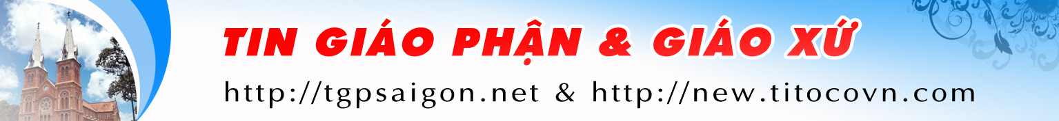
- Thánh lễ kính Đức Mẹ 13.5.
Thứ năm 13.5, kỷ niệm 104 năm Đức Mẹ hiện ra tại Fatima. Giáo xứ sẽ có thánh lễ kính Đức Mẹ vào lúc 12g trưa như thường lệ. Kính mời cộng đoàn cùng tham dự.

Lời Tri Ân: Họ đạo xin chân thành cảm ơn và xin Chúa trả công bội hậu cho quý ân nhân đã quảng đại đóng góp cho bếp ăn từ thiện và quỹ bác ái của Họ đạo. Cô Hồng: 200kg gạo. 1 giáo dân: 1.000.000đ. Anh Minh BTX: 2.000.000đ. Maria Vũ Thị Đạo: 1.000.000đ.

